CURRIKULUM VITAE

Sentike Datu lahir di makale 12 Juni 1995 anak pertama dari tujuh bersaudara anak dari pasangan suami istri; Obednego Sangpali dan Ludia Kombong. Penulis dibesarkan dari keluarga yang sederhana serta mengeyam pendidikan non-fomal lewat lingkungan keluarga dan masyarakat, penulis juga menempuh pendidikan formal. Adapun jenjang pendidikan yang telah ditempuh oleh penulis yaitu: Masuk di bangku Sekolah Dasar Negeri L _ (SDN) 182 Tamuang pada tahun 2004 dan tamat pada tahun 2009. Tahun 2009 melanjutkan studi di Sekolah Menengah Pertama (SMPN) I Saluputti, tamat pada tahun 2011. Tahun yang sama melanjutkan studi Sekolah Menengah Kejuruan (SMK) Negeri I Saluputti dan tamat pada tahun 2014. Atas dukungan orang tua dan keluarga, penulis memilih untuk melajutkan studi ke jenjang Perguruan Tinggi di Sekolah Tinggi Agama Kristen Negeri (STAKN) Toraja dan penulis memilih jurusan Pendidika Agama Kristen (PAK). Secara akademik terdaftar sebagai mahasiswa STAKN Toraja angkatan 2014 dan oleh perkenaan Tuhan, penulis dapat mengikuti dan menyelesaikan pelaksanaan PPL di SMP Negeri III Mengkendek.

c'

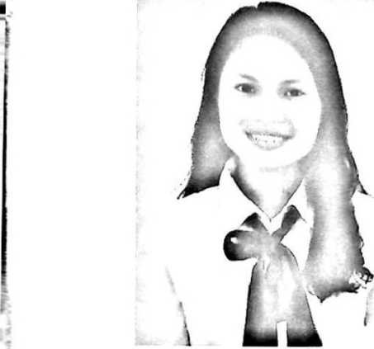

f